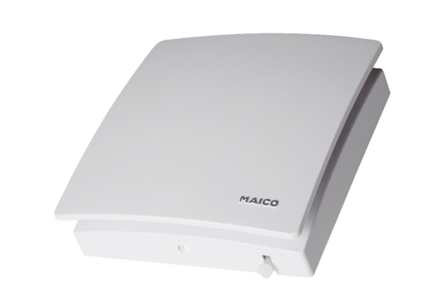Be- és elszívószelep AZV 100Csomagolási egység: 1 darabVálaszték: K
Termékszám: 0152.0087Gyártó: MAICO

